宜昌市一中2017年春季学期高二年级3月阶段检测试题
物 理

本试题卷共4页，共16题。满分110分。考试用时90分钟。

命题人：黄菁菁 审题人：张兵

★祝考试顺利★

一、选择题：本大题共10小题，共48分，1~6为单选题，每小题4分，7~10为多选题，每小题6分，全对得6分，没选全得3分，选错得0分。
1. 下列关于传感器说法中错误的是（ ）
A．电熨斗能自动控制温度的原因是它装有双金属片温度传感器，这种传感器作用是控制电路的通断
B．光敏电阻随光照强度的增大其阻值逐渐升高Ziyuanku.comWWW.ziyuanku.com
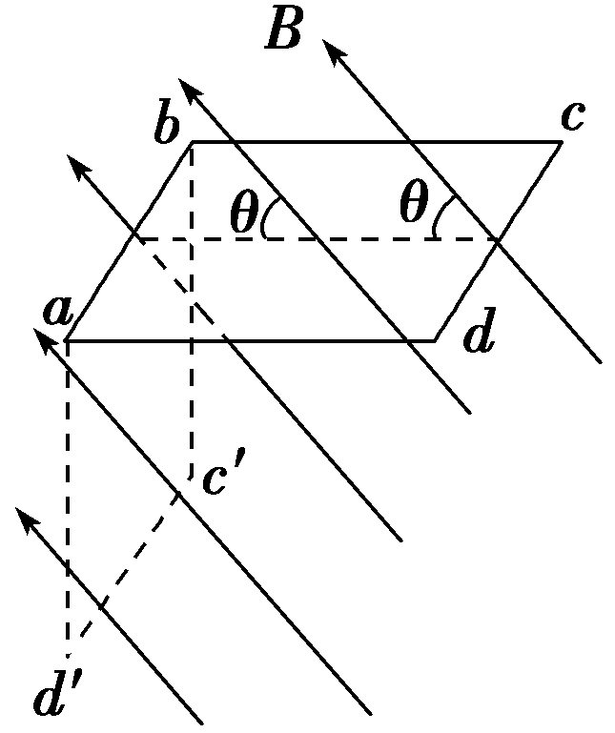
C．电子秤所使用的测力装置是力传感器，它是把力信号转化为电压信号
D．金属热电阻随温度的升高其阻值逐渐升高

2. 如图所示，闭合线圈abcd水平放置，其面积为S，匝数为n，线圈与匀强磁场B夹角为θ＝45°.现将线圈以ab边为轴顺时针转动90°，则线圈在此过程中磁通量的改变量的大小为（ ）
A．0 B.BS C.2BS D.无法计算

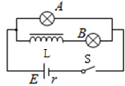
3. 如图所示，电源的电动势为E，内阻为r，A、B是两个相同的小灯泡，L是一个自感系数很大的线圈. 关于这个电路的以下说法正确的是（ ）
A．开关闭合到电路中电流稳定的时间内，A灯立刻亮，而后逐渐变暗，最后亮度稳定
B．开关闭合到电路中电流稳定的时间内，B灯立刻亮，而后逐渐变暗，最后亮度稳定
C．开关由闭合到断开瞬间，A灯闪亮一下再熄灭
D．开关由闭合到断开瞬间，电流自左向右通过A灯

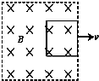
4. 如图所示，闭合导线框的质量可以忽略不计，将它从如图所示的位置匀速拉出匀强磁场。若第一次用0.3s时间拉出，外力所做的功为，通过导线截面的电量为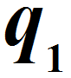；第二次用0.9s时间拉出，外力所做的功为$W_{2}$，通过导线截面的电量为$q_{2}$，则（ ）
A．$W_{1}<W_{2}£¬q_{1}<q_{2}$ B．$W_{1}<W_{2}£¬q_{1}=q_{2}$
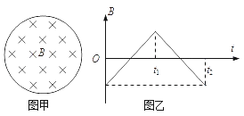
C．$W_{1}>W_{2}£¬q_{1}=q_{2}$ D．$W_{1}>W_{2}£¬q_{1}>q_{2}$

5.如图甲所示，在圆形线框的区域内存在匀强磁场，开始时磁场方向垂直于纸面向里．若磁场的磁感应强度B按照图乙所示规律变化，则线框中的感应电流I（取逆时针方向为正方向）随时间t的变化图线是（ ）
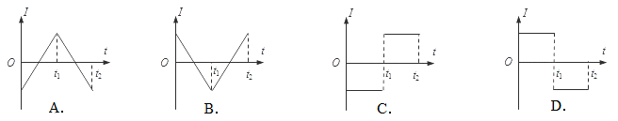
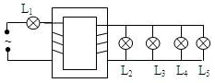
6. 如图所示，一台理想变压器的原副线圈匝数比为4∶1，图中五只电灯完全相同，若L₂、L₃、L₄、L₅都能正常发光，则L₁将（ ）
A．一定正常发光
B．比正常发光暗一些
C．比正常发光时亮，可能烧毁
D．是否正常发光，因条件不足无法判断

7. 远距离输送一定功率的交流电，若输送电压升高为原来的n倍，关于输电线上的功率损失和电压损失，正确的是（ ）
A．输电线上的电功率损失是原来的倍 B．输电线上的电功率损失是原来的倍
C．输电线上的电压损失是原来的倍 D．输电线上的电压损失是原来的倍

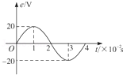
8. 一矩形线圈在匀强磁场中匀速转动产生的交变电流电动势如图所示，下面说法正确的是（ ）
A．交流电动势的最大值为20 V
B．交流电动势的有效值为10V
C．交流电动势的频率为50 Hz
D．交流电动势的周期为0.04s

9. 如图所示，金属杆ab以恒定的速率v在光滑平行金属导轨上向右滑行，设整个电路总电阻保持不变，匀强磁场与导轨所在平面垂直，下列叙述正确的是（ ）
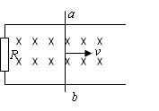
A．ab杆中的电流强度与速率v成正比
B．电路产生的电热功率与速率v成正比
C．磁场作用于ab杆的安培力与速率v的平方成正比
D．外力对ab杆做功的功率与速率v的平方成正比

10. 如图所示，匀强磁场的方向垂直于光滑的金属导轨平面向里，极板间距为d的平行板电容器与总电阻为的滑动变阻器通过平行导轨连接，电阻为的导体棒MN可在外力的作用下沿导轨从左向右做匀速直线运动，当滑动变阻器的滑动触头位于a、b的中间位置，导体棒MN的速度为时，位于电容器中P点的带电油滴恰好处于静止状态，若不计摩擦和平行导轨及导线的电阻，重力加速度为g，则下列判断正确的是（ ）
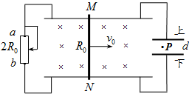
A．油滴带负电
B．若将上极板竖直向上移动距离d，油滴将向上加速运动，加速度
C．若将导体棒的速度变为，油滴将向上加速运动，加速度
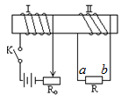
D．若保持资*源%库 ziyuanku.com导体棒的速度为不变，而将滑动触头置于a位置，同时将电容器上极板向上移动距离，油滴仍将静止

二、实验题：本大题共2小题，共12分。
11. 绕在同一铁芯上的线圈Ⅰ、Ⅱ按图所示方法连接，判断在以下各情况中，线圈Ⅱ中是否有感应电流产生．
（1）闭合电健K的瞬时_____感应电流（填“有”或“无”），流过电阻R的电流方向为__________．（填“a→b”或“b→a”）
（2）保持电键K闭合的时候_____感应电流．
（3）断开电键K的瞬时_____感应电流，流过电阻R的电流方向为__________．
（4）电键K闭合将变阻器R₀的滑动端向左滑动时_____感应电流，流过电阻R的电流方向为__________．

12. 青岛奥运会帆船赛场采用风力发电给蓄电池充电，为路灯提供电能。用光敏电阻作为传感器控制路灯电路的开关，实现自动控制。光敏电阻的阻值随照射光的强弱而变化，作为简化模型，可以近似认为，照射光较强(如白天)时电阻几乎为0；照射光线较弱(如黑天)时电阻接近于无穷大。利用光敏电阻作为传感器，借助电磁开关，可以实现路灯自动在白天关闭，黑天打开。电磁开关的内部结构如图所示。1、2两接线柱之间是励磁线圈，3、4两接线柱分别与弹簧片和触点连接。当励磁线圈中电流大于50 mA时，电磁铁吸合铁片，弹簧片和触点分离，3、4断开；电流小于50 mA时，3、4接通。励磁线圈中允许通过的最大电流为100 mA。
利用以下器材设计一个自动控制路灯的电路，画出电路原理图。
光敏电阻R1，符号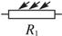 灯泡L，额定功率40 W，额定电压36 V，符号
保护电阻R2，符号 电磁开并，符号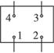
蓄电池E，电压36 V，内阻很小；开关S，导线若干。

三、计算题：本大题共4小题，共50分。
13. 图（a）是一理想变压器的电路连接图，图（b）是原线圈两端所加的电压随时间变化的关系图象，已知电压表的示数为20V，两个定值电阻的阻值R均为10Ω，则：资*源%库 ziyuanku.com资*源%库
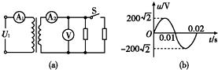
（1）求原、副线圈的匝数比；
（2）将开关S闭合，求原线圈的输入功率；

14. 如图所示，两个互连的金属圆环，大金属圆环面积S＝0.2 m²，小金属圆环的电阻是大金属圆环电阻的 ，连接两圆环的导线电阻不计，磁场垂直穿过大金属圆环所在区域．当磁感应强度随时间t变化的规律是B＝2t(T)，求a、b两点间的电势差.
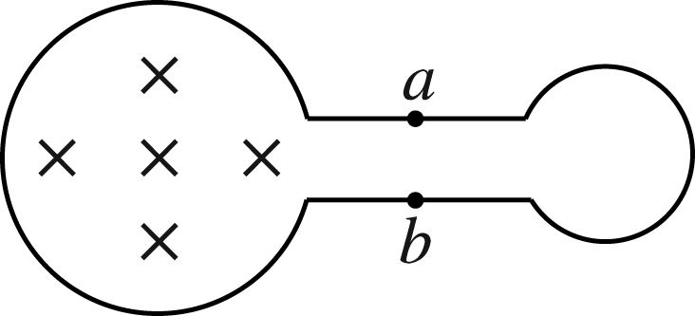

资*源%库 ziyuanku.com

15. 某水电站发电机输出的电功率为100 kW，输出电压250 V，现准备向远处输电，所用输电线的总电阻为8 Ω，要求输电时在输电线上损失的电功率为输送电功率的5%.用户获得220 V电压，应选用原、副线圈匝数比多大的升压变压器和降压变压器？

16. 如图所示，两条平行导轨MN、PQ的间距为L，粗糙的水平轨道的左侧为半径为的光滑圆轨道，其最低点与右侧水平直导轨相切，水平导轨的右端连接一阻值为R的定值电阻；同时，在水平导轨左边宽度为的区域内存在磁感应强度大小为B、方向竖直向上的匀强磁场。现将一金属杆从圆轨道的最高点PM处由静止释放，金属杆滑到磁场右边界时恰好停止。已知金属杆的质量为、接入电路部分的电阻为R，且与水平导轨间的动摩擦因数为，金属杆在运动过程中始终与导轨垂直并接触良好，导轨的电阻不计，重力加速度大小为，求：
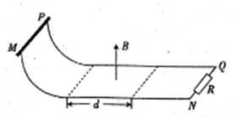
（1）金属杆刚到达水平轨道时对导轨的压力大小N；
（2）整个过程中通过金属杆横截面的电荷量；
（3）整个过程中定值电阻R上产生的焦耳热Q。

宜昌市一中2017年春季学期高二年级3月阶段检测试题
物理答案

一、选择题
1. 【答案】B
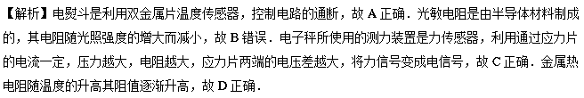

2. 【答案】 B
【解析】 Ziyuanku.com设初位置时穿过线圈的磁通量为正，则初位置时：Φ₁＝BSsin θ＝BS，末位置时：Φ₂＝－BScos θ＝－BS，则初、末位置磁通量的改变量的大小为：
ΔΦ＝|Φ₂－Φ₁|＝BS，故B正确．

3. 【答案】A
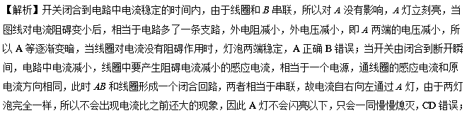

4. 【答案】C
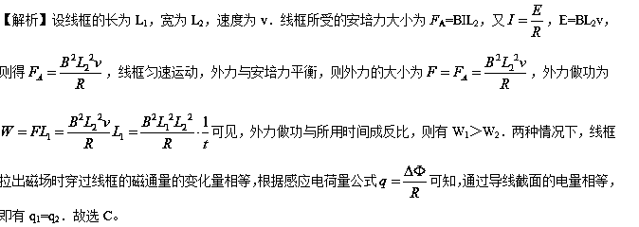

5. 【答案】C
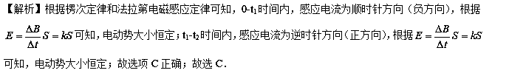

6. 【答案】A
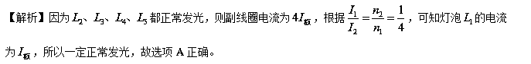

7. 【答案】BC
【解析】功率一定，则知。输电线上的电阻一定，电功率损失由，B对；输电线上的电压损失由，知C对。

8.【答案】ABD
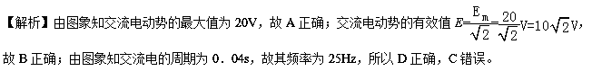

9. 【答案】AD
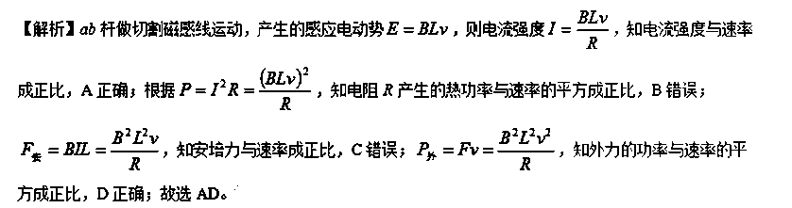

10. 【答案】AD
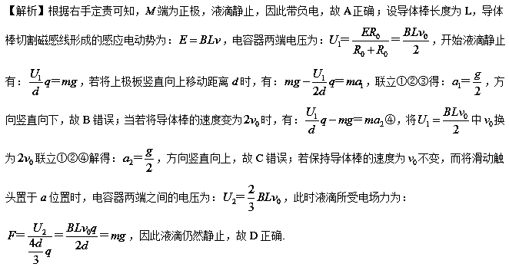

二、实验题：本大题共2小题，共15分。
11. 【答案】（1）有（2）无（3）有（4）有
【解析】由图所示电路可知：（1）闭合电健K的瞬时，穿过线圈Ⅱ的磁通量变化，有感应电流产生；（2）保持电键K闭合的时，穿过线圈Ⅱ的磁通量不变，没有感应电流产生；（3）断开电键K的瞬时，穿过线圈Ⅱ的磁通量发生变化，有感应电流产生；（4）电键K闭合将变阻器R₀的滑动端向左滑动时，穿过线圈Ⅱ的磁通量发生变化，有感应电流产生．

12. 【答案】电路原理如图所示。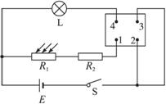

三、计算题：本大题共4小题，共47分。
13. 【答案】（1）10：1（2）80W
【解析】（1）由图象知原线圈电压有效值为：，已知电压表的示数为20V，根据电压与匝数成正比知原、副线圈的匝数比是：
（2）将开关S闭合，副线圈总电阻是5Ω，所以输出功：;输入功率等于输出功率，所以原线圈的输入功率是80W．

14.

15. 【答案】升压变压器T₁原、副线圈的匝数比为＝
降压变压器原、副线圈的匝数比为＝
【解析】依题意作出如图所示的输电线路示意图，升压变压器原线圈的电流为I₁＝＝ A＝400 A，当输电线上损失的电功率为输送电功率的5%时，设输电线中的电流为I₂，则IR_{线}＝5%×P，
所以I₂＝ ＝ A＝25 A，
升压变压器T₁原、副线圈的匝数比为＝＝＝.
设降压变压器T₂原线圈的电压为U₃，则U₃＝U₂－I₂R_{线}＝－I₂R_{线}＝ V＝3800 V.
故降压变压器原、副线圈的匝数比为＝＝.

16. 【答案】（1）；（2）；（3）
【解析】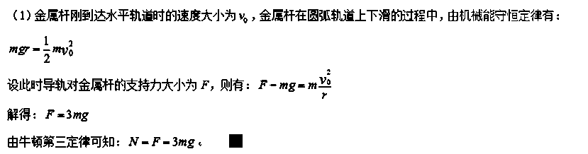
（2）设金属杆在水平直导轨上运动的时间为，则这段时间内金属杆中产生的平均感应电动势为，其中磁通量的变化
这段时间内金属杆上通过的平均电流为：
通过金属杆横截面的电荷量为
解得：。
（3）在金属杆运动的整个过程中，由能量守恒定律有：
解得：。

